Iktatószám:

[](http://www.zoldovoda.hu/hu/palyazat)



2013 -

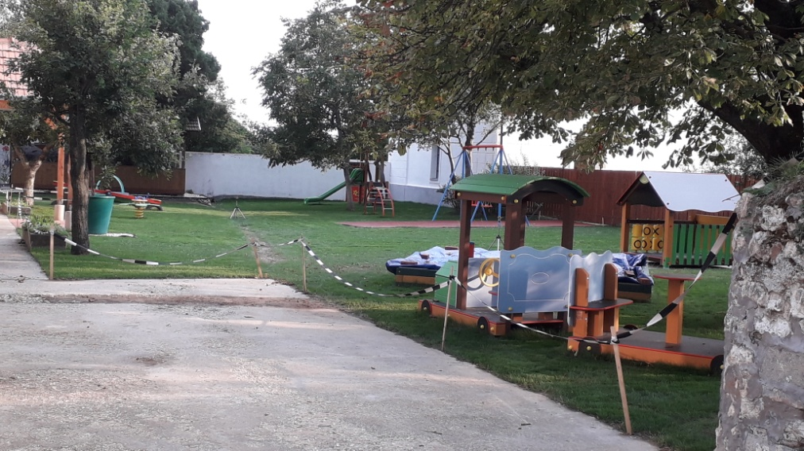

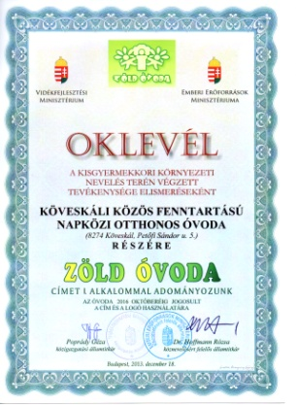

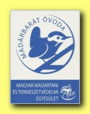



**A KÖVESKÁLI**

**KÖZÖS FENNTARTÁSÚ NAPKÖZI OTTHONOS ÓVODA**

**ÓVODAVEZETŐI BESZÁMOLÓ**

**2024-2025.** NEVELÉSI ÉV

**[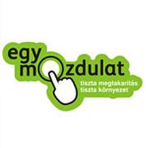](http://www.egymozdulat.hu/)[](http://www.szelektiv.hu/)**

D:\Képek\imagesnaplopó.jpg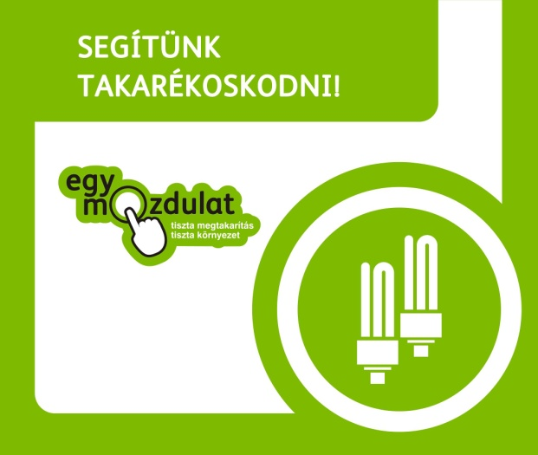









Köveskál, 2025. augusztus 31. Készítette: Czuczorné Orbán Anna

Igazgató

Az éves beszámoló törvényi háttere:

- 2011. évi CXC. törvény a nemzeti köznevelésről 85. §. (2) A fenntartó tanévenként legfeljebb egy alkalommal kötelezheti az intézményvezetőt arra, hogy az intézmény tevékenységéről átfogó beszámolót adjon.

1. **Pedagógiai folyamatok**

A 2024/2025-ös tanévre feladatainkat a munkaterv, a Pedagógia Program alapján valósítottuk meg. A tanévben tervezett programjainkat meg tudtuk valósítani. A szülői munkaközösség örömmel fogadta a sok programot, jelezve, hogy szívesen kapcsolódnak be az intézmény életébe, örülnek a családoknak szervezett programoknak.

**1.1.Tervezés, megvalósítás, ellenőrzés**

Tervezéseink a Pedagógiai Program alapján történtek. A szeptemberben bevezetett OviKréta program felülete, új kihívás elé állította a kollégákat. Maga a felület nehezen indult el, sok bosszúságot okozva nevelőtestületünk minden tagjának. Szakmai munkánk írásos megjelenítése kevésbé látványos, egyfajta visszalépésként értelmezhető. A gyermekek mérése, értékelése is az új felületen történik egy kevésbé értelmezhető pontozási rendszeren keresztül. Az értékeléseket, a már megszokott módon, fogadóóra keretében osztottuk meg a szülőkkel.

A tanév során a gyermekek szociális helyzetét, fejlődését, ellátottságát folyamatosan figyelemmel kísértük. Az értekezleteken megbeszéljük a gyermekeket érintő problémákat, a családokban felmerült nehézségeket, melyekre közösen keressük a megoldásokat. A tanév során óvodai szociális segítő segített a gyermekvédelmi feladatok ellátásában.

**Külső ellenőrzések:**

* 2025. november 25- december 6.: Köveskáli Közös Fenntartású Napközi-Otthonos Óvoda szabályszerűségi ellenőrzés- Köveskáli Közös Fenntartású Napközi-Otthonos Óvoda 2024. évi költségvetési határozat, tájékoztatási kötelezettség szabályszerűségének ellenőrzése.
* Magyar Államkincstár Önkormányzati Pénzügyi Szabályszerűségi Ellenőrzési Főosztálya: szabályszerűségi pénzügyi utóellenőrzés Köveskáli Közös Fenntartású Napközi-Otthonos Óvodánál.

*Erősségünk*: A szabályok betartása, törvényes működés

*Fejlesztési terv*: Határidők betartása, dokumentációk naprakészsége

**Belső (vezetői) ellenőrzések:**

A pedagógusok teljesítményértékelése kapcsán (TÉR) megtörtént az óvodapedagógus vezető általi látogatása.

2025.03.- 2025.05.: Kötéljártóné Kálmán Katalin

A látogatások során a dajkák munkáját is meg tudtam figyelni. Dajkáink nagyon sokat segítenek a mindennapi feladatok ellátásában, mindamellett takarítják a csoportot és az intézmény minden helyiségét. A gyermekek ellátása, a működésünk nem tudott volna megvalósulni, ha nincsennek ott a lelkiismeretes dajkanénik, akik sokszor munkaidőn túl is ott maradtak és segítettek nekünk. Azt tartjuk szem előtt, hogy a ránk bízott gyermekek biztonságban legyenek és megfelelő módon legyenek ellátva.

*Erősségünk*: Elhivatott, lelkiismeretes alkalmazotti közösség

*Fejlesztési* *terv*: A programok szervezési feladatainak elosztása

**1.2.Értékelés**

2024. október 1.-én az óvodába beiratkozott gyermekek száma 30 fő volt. Ez a létszám 2025. május 31-én 26 fő.

Az óvodai tanköteles korú gyermekek száma: 7 ebből iskolát kezd 3 fő. Az óvodában marad 4 fő. A szülők az Oktatási Hivatalhoz nyújtottak be kérelmet, hogy gyermekük még egy évig óvodai nevelésben részesülhessen, melynek során éretté válik az iskolára. Más esetben pedig a Pedagógiai Szakszolgálat döntött a további óvodai nevelésről.

Logopédiai ellátásban 3 gyermek vett részt, akiknek a szállítását a falugondnokok segítségével oldottuk meg Révfülöpre.

Tanév közben 5 gyermek távozott az óvodából, költözés miatt. Tanév közben 1gyermek érkezett az óvodába.

Az óvodapedagógusok teljesítményértékelése (TÉR) folyamatosan zajlik. A tanévben vállalt feladatok dokumentálása, feltöltése az OviKréta felületére szintén. A vezető általi értékelés (pontozás) és a véglegesítés határideje: augusztus 15. Az igazgatót a fenntartó képviseletében a Polgármester értékeli, ugyanezen a feleületen, azonos feltételekkel.

*Erősségek*: Az egyéni differenciálás a nevelési, oktatási folyamatok során.

*Fejlesztési* *terv*: A fejlesztések intenzitásának növelése

1. **Személyiség- és közösségfejlesztés**

Megvalósítottuk a tervezett programjainkat, hogy élményt szerezzünk a gyerekeknek. Több alkalommal bevontuk a szülőket is a programokba, meghívtuk őket az ünnepeinkre.

A tervezett szülői értekezletet megtartottuk. A fogadó órákat a felmerülő igényeknek megfelelően szerveztük meg.

SZEPTEMBER

* a nagycsoportosok logopédiai szűrővizsgálata
* Mihály napi vásárunkat idén rendeztük meg először hagyományteremtő szándékkal. Két kis árusunk várta a vevőket, akik nagy lelkesedéssel válogattak a portékák közül. A vásári forgatag után közös táncházzal ünnepeltük meg az eseményt.
* Magyar Népmese napja alkalmából bábszínházi előadás keretében adtuk elő a gyerekeknek a „A kiskakas gyémánt félkrajcárja”, valamint a „A farkastanya” c. mesét. A mese ihlette hétpróbán bizonyíthatták ügyességüket a gyerekek.

OKTÓBER

* Részképesség szűrővizsgálat a nagycsoportosoknak
* Karácsonyi fotózás
* Lépten- nyomon
* Kirándulás az Állatok világnapja alkalmából: Háztáji állatok témahét projekt keretében meglátogattuk a malacokat a faluban. Séta közben megfigyeltük az őszre jellemző változásokat a természetben. A malacok mindenki számára érdekesnek bizonyultak. Megfigyeltük lakóhelyüket, hogy mit esznek, hogyan néznek ki, hangjukat. A jó idő miatt utána még a játszótérre is átmentünk, ahol közös játék bontakozott ki, újra megélve az élményeket.

NOVEMBER

* Márton napunkat a hagyományápolás keretein belül ünnepeljük óvodánkban. A gyerekekkel lámpásokat készítettünk, libakekszet sütöttünk és megismerkedtünk Szent Márton legendájával. A szülőket az udvarunkon vártuk, ahol egy rövid műsor után zsíros kenyérrel, libakeksszel és teával vendégeltük meg őket. Ezt követően pedig lámpásainkkal együtt vonultunk fel a faluban.
* Kirándulás a közeli erdőbe. A természet megfigyelése, gyűjtögetés, rácsodálkozás a környzetünk adta kincsekre. Kincskeresés az óvónénik által előkészített terepen.
* Színházlátogatás

DECEMBER

* Mikulás ünnepségünket az óvodában tartottuk. A közös éneklés után a Mikulástól mindenki megkapta személyesen a kis csomagot.
* Adenti kézműves délutánunkat idén első alkalommal tartottuk meg, melyre anyukák, óvó nénik lelkesen készültek, hogy a gyerekek szép karácsonyi díszeket készíthessenek.
* Óvodai karácsonyunk idén is meghitt hangulatban telt. Csodaszép látvány fogadott minket a csoportszobában a kis karácsonyfánk által. A gyerekek szeme csillogott a sok ajándék láttán, melyek kicsomagolása után a szépen megterített asztalainknál ünnepeltük meg ezt az ünnepet süteményekkel.

FEBRUÁR

* Medvenap: Hagyományunkhoz híven idén is megünnepeltük a Medve-napot, melyre a gyerekek otthonról hozott játékmackókkal benépesítették az óvodai medve barlangot. Készítettünk macis süteményt, játszottunk sok medvés játékot, medve dalra táncoltunk.
* Farsang: Éves hagyományunk szerint tartottuk meg a farsangi mulatságot, melyre Viola érkezett egy kis zenés előadással. A gyerekek sokat táncoltak, mulattak, bemutatták a jelmezeiket, majd közösen lakomáztunk az általuk hozott süteményekből. A mulatságot tombolával zártuk. Nagy zajjal idén is elbúcsúztattuk a telet.
* Lépten-nyomon:
* Színházlátogatás

MÁRCIUS

* Lépten-nyomon
* Március 15-i ünnepség a köveskáli Faluházban
* Víz- világnapja alkalmából elutaztunk a Balaton partra. Szülőket bevonva a projekt zárásaként kis tutajokat tettünk a vízre, melyeket minden család otthon készített természetes anyagokból. Beszéltünk sokat a víz fontosságáról, megóvásáról és énekeltünk míg a hajók elúsztak. A végén egy kis futkározásra, játékra is maradt idő.

ÁPRILIS

* Húsvét.: Tojáskereséssel indítottuk a jeles ünnepet, melyekkel feldíszítettük a tojásfánkat. Majd körbe táncoltuk, énekeltük. Ez után jött az igazi meglepetés, hiszen az előző nap épített nyuszi fészkekbe megnéztük, hogy mit hozott a nyuszi. Nagyon sok kinti játékot: homokozót, kismotort, markolót, talicskát stb…Igazán nagy volt az öröm.
* Szemétszedés, a Föld napja alkalmából

MÁJUS

* Anyák napja alkalmára, idén is megemlékeztünk, melyre a gyerekek nagy szeretettel készítették el az ajándékokat. Meghívtuk az anyukákat egy játékos délelőttre, ami meghitt hangulatban telt.
* Madarak és fák napja alkalmából kirándultunk a közeli erdőbe. A gyerekeknek különböző játékokkal készültünk: Öleld meg a fát!; Erdei bingó; Termésekből kép; Hány fészek van a fán?; Erdei- mandala. A kirándulásra nagyítókat, bogárgyűjtő poharakat, csipeszeket vittünk.
* Méhek világnapja: kreatív feladatok, tevékenységek a csoporton belül
* Májusfa állítás hagyományteremtő szándékkal óvodánkban. Közösen díszítettük fel a gyerekekkel, majd felállítottuk.
* Lépten-nyomon
* Színházlátogatás
* Évzáró és ballagás

JÚNIUS

* Gyereknap: Reggeli az udvaron, Humoros játékok- Elefántmars, Eper ki a vízből; Pillecukor kéz nélkül, Halászat, Csillámtetkó, Palacsinta, fagylalt, limonádé,Buborékparti, zene, tánc, Köveskáli Tűzoltóság- bemutató
* Idén Salföldre kirándultunk a gyerekekkel a Pálos kolostorromhoz. A falugondnokok vittek ki minket a falubuszokkal, ahol különböző játékokkal készültünk a gyerekeknek. Piknikeztünk, geo-ládát kerestünk, szabadon futkároztunk, fedeztük fel a természetet. A buszokra várva, szülői együttműködéssel még egy fagyi is várt a gyerekekre.
* Májusfa kitáncolása jó hangulatban telt. A fát körbe állva kedvelt körjátékainkkal, táncokkal, dalainkkal ünnepeltünk. A kis táncház után kiástuk a fát, melyet erős fiaink, lányaink vitték el igazi csapatmunkát tanúsítva. Helyére Kati néni fája került.
* Csudaszörpös csodatavam c. bábelőadás
* Apák napja: Egy vidám délután keretében humoros játékokat, sorversenyeket játszottunk az apukákkal, ami aztán egy kincs keresésben végződött. A kincsesláda egy nagyra nőtt dinnyét rejtett.
* Palackpostánk érkezett Fehérszakáll kalózkapitánytól. A segítségünket kérte az elrabolt kincs visszaszerzéséhez, amit Fekteszakáll rabol el. Zászló készítés- Lopakodás a hordók között- Hajóra szálltunk: Megy a hajó...- Bluggy-Bluggy, a lila polip- visszaszereztük a kapitány kagylóit- Cápaveszedelem- léket kapott a hajó- víz meregetése- Bennszülöttek szigete- "kókuszdió" csata- ... majd ráleltünk a kincsre.

*Erősségek*: Sokszínű, gyermekközpontú programok

*Fejlesztési terv*: Programok hatékony átgondolása, prioritások meghatározása

1. **Eredmények**

A korábban elnyert a Madárbarát Óvoda cím feladatai tovább folytatódtak. A „Zöld Óvoda” cím jegyében a környezettudatos munka is folytatódott. Idén a Lépten- nyomon program volt újítás az óvodában. Az előadó két havonta látogatott el hozzánk és az állat-, növényvilágról tartott interaktív előadást a gyerekeknek.

*Erősségek*: Tudatos szakmai hozzáállás

*Fejlesztési terv*: környezettudatos "zöld" működés fejlesztése, élményalapú pedagógia

1. **Belső kapcsolatok, együttműködés, kommunikáció**

Az óvodapedagógusok hetente értekeznek, a dajkák kéthetente csütörtökön. A rendelkezésre álló és betervezett 5 nevelés nélküli munkanapokból 4 napot felhasználtuk. Csapatépítő programokat, szakmai tanácskozásokat valósítottunk meg.

*Erősségek*: Hatékony szakmai együttműködés

*Fejlesztési terv*: A fontos információk megfelelő, gyors közvetítése

1. **Az intézmény külső kapcsolatai**

Az intézménynek fontosak a partneri kapcsolatai. A fenntartóval, a település intézményeivel, a szakmai társakkal törekszünk a jó munkakapcsolat kialakítására. Fontosak számunkra a visszajelzések, melyeket beépítünk a munkánkba. Folyamatos a kapcsolatunk az egészségügyi dolgozókkal. Az iskolával ápolt kapcsolat, lehetővé teszi az óvoda-iskola átmenetének megkönnyítését. A fenntartóval való szoros kapcsolatot tükrözi, hogy óvodánk új bútorokat, az oviKréta bevezetésével szükségessé vált új laptop vásárlását, a csoportszoba és egyéb helyiségek festését megelőző munkálatok kivitelezését, a csoportszoba felújítását támogatták. Az év során a falugondnoki buszokkal segítették a kirándulások megvalósulását.

*Erősségek*: Jól működő kapcsolat rendszerek. Folyamatos segítségnyújtás.

*Fejlesztési terv*: Partneri elégedettségek rendszeres mérése.

**6. A pedagógiai munka feltételei**

**6.1. Személyi feltételek**

Óvodapedagógusok száma: 2 fő

Dajkák száma: 2 fő

A nevelőtestület egész évben elkötelezetten, magas szakmai színvonalon látta el feladatát. A nyugdíj előtt álló óvodapedagógus továbbképzés alóli mentességet kapott, én részt vettem továbbképzéseken, megújítva szakmai tudásomat. Augusztus hónapban új munkatárs csatlakozott hozzánk.

*Erősségek*: Rugalmas munkaszervezés, a kollégák nagy teherbírása

*Fejlesztési terv*: Szabadságok összehangolása

**6.2. Tárgyi feltételek**

Az intézmény alapfelszereltsége biztosított, azonban a következő területeken további fejlesztés lenne indokolt:

Udvari játékok részleges cseréje (biztonságtechnikai okokból)

Tornaszerek bővítése

Vetítővászon beszerzése

Az idei évben kisebb karbantartási munkákat sikerült elvégezni az óvodaépületen belül (pl. festés, játszószőnyeg cseréje) Fejlesztéseink folyamatosak. Az Óvoda Társulás és a szülők segítik ezeket a folyamatokat. Szülői felajánlással újult meg udvarunkon a kiskonyha, valamint az egyik fal festése is az ő segítőkészségüknek köszönhető. A pályázatok,beszerzések, a programok megvalósításában nyújtott segítségük, támogatásuk nagyon fontos számunkra.

**6.3. Továbbképzések**

Az óvodapedagógusok továbbképzési rendszere megváltozott. A továbbképzési programot április 30-ig kellett elkészíteni. A Képzéseket a NKE (Nemzeti Közszolgálati Egyetem) és az OH (Oktatási Hivatal) szervezi. 120 kredit gyűjtésére kötelezettek az óvodapedagógusok. A képzési ciklus 5 évig tart. A képzéseket a központi költésvetésből támogatjuk, biztosítjuk a részvételi lehetőséget.

*Erősségek*: A kollégák nyitottak a szakmai képzésekre.

*Fejlesztési terv*: DiabMentor képzés, belső műhelymunkák: tudásmegosztás

**7. Az Óvodai nevelés országos alapprogramban megfogalmazott elvárásoknak és a**

**pedagógiai programban megfogalmazott intézményi megfelelés**

A pedagógiai programban meghatározott célokhoz jól illeszkednek az intézmény éves munkatervéhez. A Pedagógiai Programmal összhangban vannak a tervezett feladatok.

Az általunk alkalmazott nevelést, oktatást segítő eszközök, módszerek kiválasztása

összhangban vannak a pedagógia elveinkkel, melyeket sajátos Programunk rögzít.

*Erősségeink*: elhivatott, szakmailag jól képzett pedagógusok. A nevelő-oktató munkát segítők megbízható munkavégzése.

*Fejlesztési terv*: Dokumentumok folyamatos felülvizsgálata

**8. Fenntartható fejlődés, környezeti nevelés az intézményben**

Az óvodapedagógusok, a nevelőmunkát segítő kollégák mindannyian egyre inkább elköteleződnek a fenntartható fejlődés, a környezettudatos magatartás alakítása, illetve az érzelmi intelligencia fejlesztésének fontossága mellett. Ezt a célt szolgálja a „Boldog Óvoda” program is, melyre június hónap pályáztunk.

Óvodánk célja a „Zöld óvoda” cím megtartása, a vállalt feladatok elvégzése. Minél fiatalabb korban teremtjük meg ennek alapjait, annál inkább be tud épülni a gyermek személyiségébe, a környezet szeretete, védelme, az állatok szeretete és védelme, az egymásra való odafigyelés és tolerancia. A gyermekintézmények esetében rengeteg játékos lehetőség adódik arra, hogy ezeket, a készségeket erősítsük, mélyítsük, tudatosítsuk. Ehhez igyekeztünk a tanév során megnyerni a szülőket is, bevonni egy-egy tevékenységbe, hiszen a közösen elvégzett „munka” még jobban elmélyítheti a családokon belüli érzelmi kötődéseket. Programjaink szervezésénél törekedtünk az élményszerűségre.

- Komposztálás

- Madáretetés

- Újrahasznosítás

- Esővíz gyűjtés, viráglocsolás

- Virágültetés

- Kirándulások, ünnepek

- Gereblyézés, hógolyózás, szánkózás

**9. Összegzés és jövőbeli tervek**

A nevelési év eredményesen zárult, köszönhetően a stabil szakmai háttérnek és a fenntartó támogatásának. A következő évre célként tűzzük ki:

* Az udvar szépítését: magaságyás, manólak
* A mozgásfejlesztés további eszköztárának gazdagítását
* Közösségi innováció
* Fenntarthatósági innováció

2024/2025-ös nevelési év kiegyensúlyozottan, szakmai eredményekkel és gyermekközpontú szemlélettel zárult. A nevelőtestület elhivatott munkája, a szülői közösség támogatása és a fenntartó együttműködése nélkülözhetetlen a további sikeres működéshez.

Ezúton is köszönöm a fenntartó egész éves támogatását és bízom a további eredményes együttműködésben.

2024/2025-ös tanév éves beszámolója

…………………………………………

Igazgató aláírása Ph.

…………………………………………

A nevelőtestület nevében elfogadta

………………………………………..

Az alkalmazotti közösség nevében elfogadta

………………………………………..

A szülői szervezet nevében elfogadta

………………………………………

A fenntartó nevében elfogadta

**A dokumentum jellege: nyilvános.**